認知症予防教室 インストラクター養成講座

201６年
日時 ９月30日（金） 9:30～16:30（休憩含む）
10月 1日（土） 9:30～16:30（休憩含む）
会場 みんなの認知症予防ゲーム 円町教室
受講料 5000円＋テキスト代1500円

主催 健生ネットワーク京都
（健康生きがいづくりアドバイザー京都協議会）

講師 健生ネットワーク京都
NPO法人認知症予防ネット会員

２日間受講された方には修了証を授与させていただきます
昼食は各自でご用意願います
＜申し込み方法＞
芦田まで電話かFaxでお願いいたします
自宅： 0771-42-4538（Faxも同じ）
携帯： 090-3896-3156
＜申し込み締切＞ ９月２６日（月）

このままFaxしてください
氏名（ふりがな） | 年齢 | 住 所 | 連 絡 先

円町教室へのアクセス
「みんなの認知症予防ゲーム 」
京都駅から JR嵯峨野線 円町駅で下車 北へ徒歩約５分
または西日本JRバス 周山行き 高雄・京北線で「円町」下車 徒歩約5分
京都市営バス ２０３番、２０４番、２０５番、１５番、２６番
いずれも「北野中学校前」下車 徒歩２分
車でお越しの場合は、近くにコインパーキングがあります
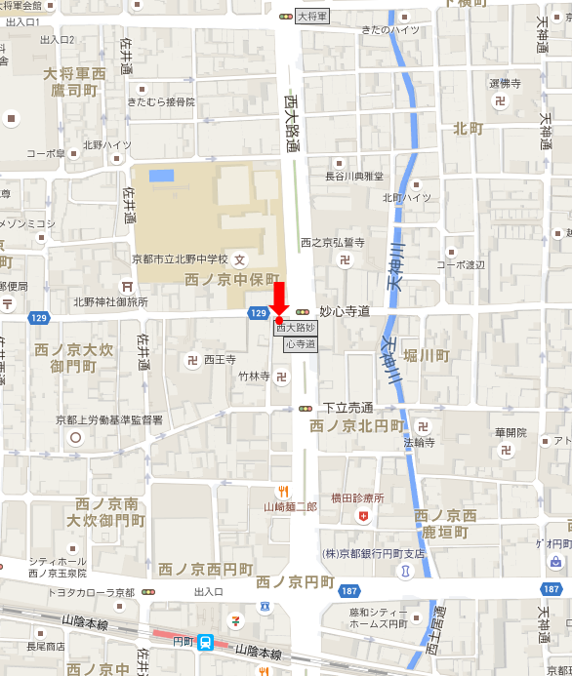
京都市中京区西ノ京中保町48
＊串カツ「ガッツいってつ」さんの2階です

